Utilizando EPF para modelagem de processo e diminuição da curva de aprendizado numa equipe multidisciplinar
Daniele P. Santos^{1,2}, Alexandre M. L. Vasconcelos¹
¹Centro de Informática – Universidade Federal de Pernambuco (UFPE)
CEP 50.732-970 – Recife – PE – Brasil
²Laboratório para a Integração de Circuitos e Sistemas – Centro de Tecnologias Estratégicas do Nordeste (CETENE)
CEP 50.740-540 – Recife – PE – Brasil
amlv@cin.ufpe.br, dps@lincs.org.br
Abstract. Increasing competition has driven the quality of developed products to a decisive factor for the survival of businesses. Thus, organizations are investing in developing processes that merge costumer needs with organization goals to obtain quality of product. In this scenario, the Eclipse Process Framework (EPF) [EPF 2008] arose, an initiative of the Eclipse Foundation and organizations with experience in the implementation of software development processes, for example, IBM [IBM 2008], to establish a platform for the management, creation, publishing and distribution of software development processes. This paper presents the experience of LINCS laboratory (Laboratory for Integrated Circuits and Systems) [LINCS 2006] using the EPF for modeling and distribution of its development process, the ipPROCESS [ipPROCESS 2008].
Keywords: development processes, quality, Eclipse Process Framework.
Resumo. O aumento da concorrência tem feito com que a qualidade dos produtos desenvolvidos tornasse um fator decisivo para a sobrevivência das empresas. Sendo assim, as organizações vêm investindo na elaboração de processos de desenvolvimento que atrelem as necessidades dos clientes com os objetivos das organizações para a obtenção de produtos de qualidade. Diante desse panorama surgiu o Eclipse Process Framework (EPF) [EPF 2008], uma iniciativa da Fundação Eclipse [Eclipse 2008] e organizações com experiência em elaboração de processos de desenvolvimento de software, como a IBM [IBM 2008] por exemplo, em estabelecer uma plataforma de gerenciamento, criação, edição e distribuição de processos de desenvolvimento de software. Este artigo relata a experiência do laboratório LINCS (Laboratório para Integração de Circuitos e Sistemas) [LINCS 2006] na utilização do EPF para modelagem e distribuição de seu processo de desenvolvimento, o ipPROCESS [ipPROCESS 2008].
Palavras-Chave: processos de desenvolvimento, qualidade, Eclipse Process Framework.

1. Introdução
O contínuo crescimento da concorrência fez com que a qualidade dos produtos desenvolvidos tornasse um fator primordial para a sobrevivência das organizações. Em se tratando da área de software, o panorama não é diferente. Temos softwares cada vez mais complexos, que devem ser desenvolvidos respeitando prazos e custos e que cujos problemas apresentados podem custar muito caro tanto para quem o desenvolveu quanto para quem o utiliza.
Apesar de ser amplamente conhecida a necessidade da qualidade, não se encontra uma definição precisa sobre o que é qualidade. Qualidade é um conceito subjetivo que está relacionado diretamente às percepções de cada indivíduo. Diversos fatores como cultura, modelos mentais, tipo de produto ou serviço prestado, necessidades e expectativas influenciam diretamente nesta definição [Wikipedia 2008]. Segundo a norma NBR ISO 8402, qualidade é “a totalidade das características de uma entidade que lhe confere a capacidade de satisfazer às necessidades explícitas e implícitas”. Podemos entender como necessidades explícitas, as necessidades definidas em seus requisitos, ou seja, as necessidades expostas pelos usuários, por sua vez, necessidades implícitas podem ser compreendidas como aquelas que são necessárias aos usuários, mas não são expressas nos requisitos. Segundo [FALBO 2007], qualidade de software é o conjunto de características a serem satisfeitas a um determinado grau, de modo que o software atenda às necessidades de seus usuários.
Podemos observar nas definições de qualidade apresentadas anteriormente que há uma relação direta entre a noção de qualidade com o desenvolvimento de produtos que atendam às necessidades dos usuários, sendo assim, a preocupação com qualidade não deve estar atrelada apenas ao produto desenvolvido, deve ser dada importância à obtenção de qualidade do processo de desenvolvimento deste produto, pois a qualidade do produto depende fortemente da qualidade do seu processo de desenvolvimento. Dada a importância da utilização de processos de desenvolvimento na elaboração de produtos com qualidade, as organizações vêm investindo cada vez mais na elaboração de processos que atrelem seus objetivos com as necessidades de seus clientes. Diante do cenário anteriormente exposto, surgiu o Eclipse Process Framework (EPF), uma plataforma para gerenciamento, criação, edição e distribuição de processos de desenvolvimento de software, uma iniciativa da Fundação Eclipse com empresas experientes na elaboração de processos de desenvolvimento de software.
Esse artigo descreverá a utilização do EPF para modelar um processo de desenvolvimento de IP-cores¹, o ipPROCESS, e os resultados obtidos com sua utilização no laboratório LINCS. Além dessa seção introdutória, esse artigo é composto por mais 5 seções. Na seção 2 há uma breve explanação sobre a ferramenta EPF, apresentando seus componentes e objetivos, a seção 3 apresentará o contexto em que o EPF foi utilizado. Por sua vez, a seção 4 descreve a modelagem do processo ipPROCESS na ferramenta EPF, já a seção 5 apresenta os resultados obtidos e por último, na seção 6 temos as conclusões obtidas.

IP-core – é um módulo de propriedade intelectual de hardware.

2. EPF
O EPF (Eclipse Process Framework) é uma iniciativa open-source do Eclipse em parceria com organizações com grande experiência na área de elaboração de processos de desenvolvimento de software, como a IBM, por exemplo. Esse projeto pretende estabelecer um ecossistema colaborativo e aberto para a elaboração e compartilhamento de processos de desenvolvimento de software, para isso, ele consiste em um framework para criação, edição e distribuição de processos de desenvolvimento, além de fornecer exemplos de processo para uma grande variedade de tipos de projeto e estilos de desenvolvimento. Além disso, o EPF conta com a colaboração da Comunidade Eclipse para obter aceitação no mercado.
Os principais objetivos do EPF são:
- Provê um framework extensível e ferramentas para modelagem de processos de desenvolvimento de software – gerenciando uma base de conhecimento para a criação, configuração e publicação de processos.
- Disponibilizar exemplos de processos extensíveis para o desenvolvimento de software e gerenciamento de processos, suportando diversas abordagens, como iterativo, ágil e desenvolvimento incremental, aplicável a um vasto conjunto de plataformas de desenvolvimento e aplicações.
O princípio fundamental no EPF é a separação entre conteúdo reusável (method content) de sua aplicação em processos, como mostra a Figura 1. Method content descreve o que deve ser produzido, as competências necessárias requeridas e as instruções passo-a-passo de como objetivos específicos são alcançados. Processos descrevem o ciclo de vida do desenvolvimento. Eles utilizam elementos do Method content e os relaciona em seqüências semi-ordenadas que são customizadas para específicos tipos de projeto. As descrições do Method content são independentes do ciclo de vida do desenvolvimento.
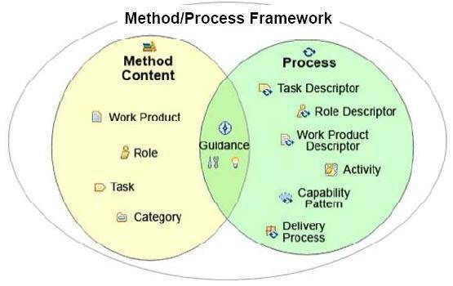
Figura 1: Princípio fundamental do EPF.
Dentre o conjunto de componentes que formam o EPF, deve-se destacar o Unified Method Architecture (UMA). Este componente define um meta-modelo descrevendo como EPF estrutura os processos e conteúdos modelados. As partes principais do UMA passaram a fazer parte do Software Process Engineering Metamodel (SPEM) em sua versão 2.0. O SPEM é o meta-modelo proposto pela Object Management Group (OMG) para a descrição de um processo concreto de desenvolvimento de software ou uma família relacionada de processos de desenvolvimento de software. Outro componente que merece destaque é o “XML Export/Import”. Este componente disponibiliza o serviço para importar e exportar o conteúdo da biblioteca modelada utilizando arquivos no formato XML, permitindo com isso disponibilizar o conteúdo de processos através de servidores Web [ROCHA 2007].

3. Contexto da Implantação
O LINCS – Laboratório para Integração de Circuitos e Sistemas, se encontra em atuação desde janeiro de 2006. Seu objetivo é o desenvolvimento de sistemas, e isto é feito em parceira entre a sede em Recife (19 pessoas) e mais um laboratório em Campina Grande (7 pessoas).
Para o desenvolvimento de seus projetos, o LINCS utiliza o processo ipPROCESS, um processo de desenvolvimento de soft IP-Cores com prototipação em FPGA (Field Programable Gate Array). Ele provê uma abordagem disciplina para atribuir tarefas e responsabilidades em uma organização de desenvolvimento. O ipPROCESS encontra-se em constante elaboração e revisão, abordando as atividades de desenvolvimento básicas, sem no momento, englobar processos de apoio e suporte.
Em auditoria interna, recentemente realizada pela equipe de Qualidade do Laboratório foi detectado que o ipPROCESS não estava sendo efetivamente seguido pelos engenheiros durante o desenvolvimento. Pesquisando as causas desse problema através da realização de questionários e entrevistas foram detectados alguns problemas enfrentados pelos engenheiros em relação à utilização do processo. As principais causas detectadas foram:
- Falta de um ponto de acesso fácil e centralizado para obter informações sobre o processo: Os engenheiros sentiam dificuldades em obter informações sobre o processo, pois estas não se encontravam em um local único, estavam distribuídas em diversas localidades, como em apresentações e no site do processo, fazendo com que o acesso a essas informações fossem limitadas e demoradas.
- Dificuldade em saber quais conteúdos do processo seriam utilizados para cada projeto: A customização do ipPROCESS para a realização de cada projeto gerava muitas incertezas na equipe, pois a grande maioria dos desenvolvedores não sabia quais conteúdos do processo seriam utilizados em determinado projeto, como por exemplo, quais atividades deveriam ser seguidas, quais artefatos deveriam ser elaborados. Os engenheiros necessitavam reportar-se freqüentemente à equipe de qualidade ou ao gerente de projeto a fim de obter informações de quais passos do processo deveriam ser seguidos, causando com isso, atrasos e desperdícios de trabalho.
- Problemas na utilização do site do processo: O processo possuía um site cuja estruturação não era intuitiva para compreender suas informações e ter uma visão da ordem das atividades que deveriam ser executadas. A dificuldade maior se encontrava ao executar o processo de forma customizada, uma vez que o site apresentava o processo em seu fluxo completo, ou seja, com todas suas atividades ordenadas, dificultando com isso que os usuários conseguissem uma visão clara da ordem das atividades a serem realizadas em uma versão customizada do processo.
Como se pode observar, o principal motivo dos problemas com a utilização do ipPROCESS era a dificuldade do acesso ao conteúdo do processo, pois não existia um local que concentrasse toda a informação sobre o processo, essas informações se encontravam distribuídas em apresentações e no site. Além disso não havia uma ampla divulgação dos conteúdos do processo pertencentes a customização deste para cada projeto.
Após a identificação das causas dos problemas enfrentados no laboratório, a equipe de qualidade estudou como estes poderiam ser contornados. A solução encontrada foi a utilização do EPF para realizar a modelagem e distribuição do processo. Com a utilização do EPF, o conteúdo do ipPROCESS seria armazenado em um ponto único e a disponibilização do conteúdo das customizações do processo seria facilitado com a publicação do conteúdo de cada um desses em sites específicos.

4. Modelagem do ipPROCESS no EPF
A modelagem ou descrição de processos de desenvolvimento é fundamental para as empresas que desejam qualidade no produto desenvolvido e no processo utilizado. Em software, a importância em descrever o processo de desenvolvimento tem sido discutida na literatura como uma das formas de suporte à qualidade do produto, sistematizar as práticas empregadas e estabelecer uma base para avaliação e melhoria do processo. A falta de uma descrição do processo utilizado produz diversas conseqüências negativas às empresas, como a impossibilidade de estabelecer uma prática sistemática de desenvolvimento, ou seja, um processo repetível [CORDEIRO].
A modelagem do ipPROCESS no EPF foi realizado com o propósito de responder as seguintes indagações:
- O que deve ser feito?
Essa questão é respondida através da definição de atividades e passos que devem ser executados e dos produtos que devem ser elaborados. A Figura 2 apresenta a descrição de uma tarefa do ipPROCESS, Detail Use Case, no EPF.
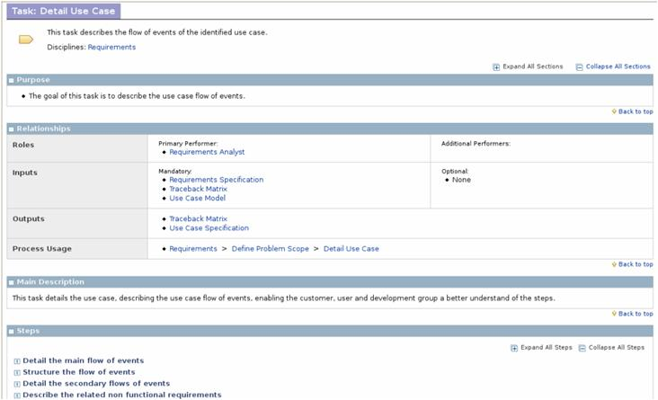
Figura 2: Exemplo de descrição de uma tarefa do ipPROCESS no EPF.

- Como é feito?
Guias e boas práticas são disponibilizados com o intuito de auxiliar na utilização do processo. Na Figura 3 temos o exemplo da publicação de um guia do ipPROCESS, nesse caso para a realização de gerenciamento de requisitos, no EPF.
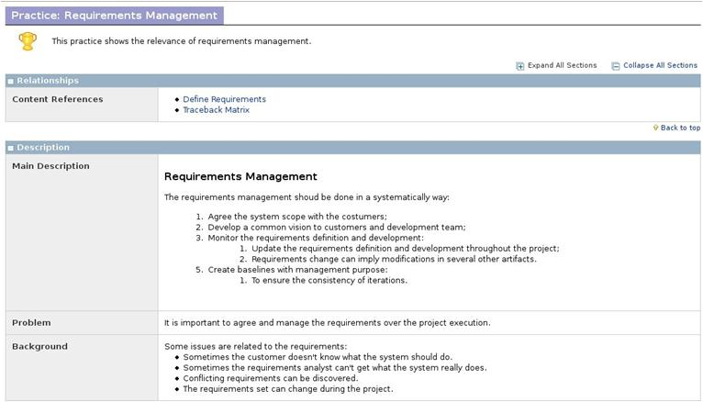
Figura 3: Descrição de um guia do ipPROCESS no EPF.

- Por quem é feito?
Os papéis responsáveis pela execução de cada atividade e elaboração dos artefatos encontram-se definidos e detalhados. A Figura 4 apresenta o exemplo da descrição de um papel do ipPROCESS no EPF.

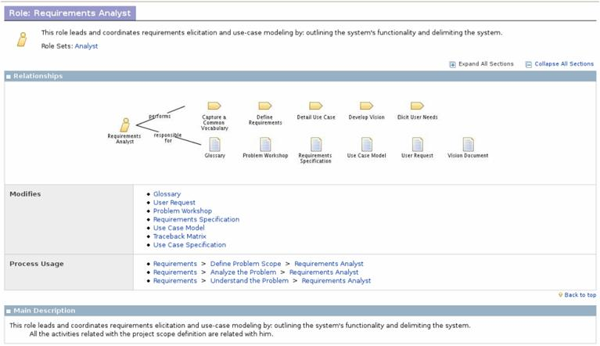
Figura 4: Descrição de um papel do ipPROCESS no EPF.

- Quando é feito?
Os fluxos de atividades são apresentados a partir de um ponto de vista temporal. Temos um exemplo disto na Figura 5, onde é apresentada a descrição de um fluxo de atividades do ipPROCESS, o fluxo da disciplina Requisitos.
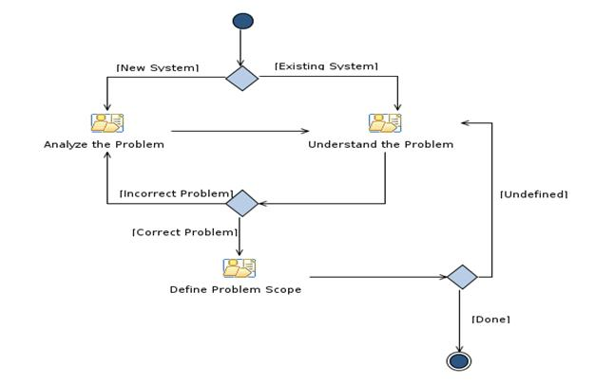
Figura 5: Exemplo da descrição de um fluxo de atividades do ipPROCESS no EPF.

- O que usa e produz?
São apresentados os artefatos necessários para a execução das atividades, assim como os que resultam dessa execução. Um exemplo disto é a visão geral da disciplina Requisitos, apresentada na Figura 6, onde são mostrados os artefatos necessários para a realização das atividades dessa disciplina, assim como os artefatos resultantes das mesmas.
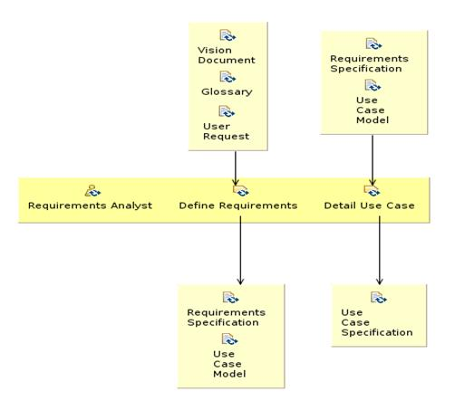
Figura 6: Visão geral da disciplina Requisitos.

5. Resultados Parciais Obtidos
A utilização do EPF no laboratório LINCS, com o intuito de auxiliar a utilização do ipPROCESS fez com que fossem detectados os seguintes resultados:
- Facilidade para manipular a metamodelagem do processo: Com a utilização do EPF, a manipulação da metamodelagem do processo tornou-se mais simples, já que o framework realiza todo o gerenciamento das informações armazenadas. Isso fez com que diminuisse a quantidade de problemas com inconsistências, como por exemplo, o caso da mesma atividade possuir nomes diferentes em diferentes locais de armazenamento.
- Aumento da disseminação das customizações do processo: Um site com o conteúdo da customização do processo para cada projeto passou a ser disponibilizado para os seus participantes. Ou seja, os participantes de cada projeto têm acesso a um site que apresenta as determinadas partes do processo que devem ser seguidas durante o desenvolvimento do projeto, diminuindo com isso as dúvidas relacionadas à customização do processo.
- Decréscimo da quantidade de não conformidades com o processo: Uma avaliação realizada em uma iteração de um projeto em desenvolvimento no LINCS antes da utilização do EPF detectou 28 não conformidades com o processo. Em avaliação posterior à utilização do EPF como ferramenta para gerenciamento, edição e distribuição de processo, o número de não conformidades encontradas foi 14. Como podemos notar, houve um decréscimo de 50% no número de não conformidades com o processo após o uso do EPF.

6. Conclusões
O aumento da competitividade tem feito da qualidade dos produtos desenvolvidos um fator primordial para a sobrevivência das empresas. A obtenção de produtos de qualidade tem dependência direta com a utilização de processos de desenvolvimento que atrelem os objetivos da organização com as necessidades dos clientes. Com o intuito de auxiliar a criação, gerenciamento e distribuição de processos de desenvolvimento de software, o Eclipse desenvolveu o Eclipse Process Framework (EPF). O EPF apresenta duas abordagens principais, o Method content, onde são descritos o que deve ser produzido, as competências necessárias requeridas e as instruções passo-a-passo de como objetivos específicos são alcançados, e os Processos, onde são descritos ciclos de vida do desenvolvimento.
Este artigo relatou os problemas enfrentados no laboratório LINCS com o uso de seu processo de desenvolvimento, o ipPROCESS, e como esses problemas puderam ser solucionados com a utilização do EPF para modelar e distribuir o processo. Por último foram apresentados os resultados obtidos com essa utilização, podendo-se destacar entre esses, o aumento da disseminação do processo e facilidade para sua distribuição, principalmente no que diz respeito às instâncias do processo definidas para cada projeto.

Referências
ABNT (2008), “Associação Brasileira de Normas Técnicas”, http://www.abnt.org.br, Novembro, 2008.
BALDUINO, Ricardo. “Introduction to OpenUP (Open Unified Process)”, http://www.eclipse.org/epf/general/OpenUP.pdf, Novembro, 2008.
CORDEIRO, Edson dos Santos. Modelagem de Processo de Software. Disponível em: http://www.cordeiro.pro.br/aulas/engenharia/processoDeSoftware/modelagem.pdf, Janeiro, 2009.
ECLIPSE 2008, “Website do projeto Eclipse”, http://www.eclipse.org, Novembro, 2008.
EPF (2008), “Website do projeto Eclipse Project Framework EPF”, http://www.eclipse.org/epf/, Novembro, 2008.
FALBO, A. Ricardo. (2007) Introdução a Qualidade de Software. http://www.inf.ufes.br/~falbo/download/aulas/tengsoft/2007-1/Aula1.ppt, Novembro, 2008.
IBM (2008), “Website da IBM”. http://www.ibm.com/us/, Novembro, 2008.
IPPROCESS(2008), “Website do ipPROCESS”. http://www.lincs.org.br/ipprocess/, Janeiro, 2009.
LINCS (2006), “Website do Laboratório para Integração de Circuitos e Sistemas”, http://lincs.org.br, Novembro, 2008.
ROCHA, Fábio Rachid. Instanciação e Execução de Modelos de Processo de Software no Eclipse Process Framework. Rio de Janeiro: IME, 2007. 25 p. Tese (Mestrado) – Curso de Mestrado em Sistemas e Computação, Instituto Militar de Engenharia, Rio de Janeiro, 2007.
RUP (2008), “Website do processo RUP”. http://www-01.ibm.com/software/awdtools/rup/, Novembro, 2008.
Wikipédia (2008), “Wikipedia, a encyclopedia livre”, http://pt.wikipedia.org/wiki/Qualidade, Novembro, 2008.

